**Jugendorchester OVH**

WIR suchen DICH!

Hast du Lust ein Instrument

zu lernen oder spielst

du schon eins?

**Du hast Spaß daran**

**mit anderen Musik zu**

**machen… Komm doch vorbei**

**um Instrumente aus zu probieren.**

**Ausbildung an Blockflöte,**

**Blasinstrumente und Schlagzeug!**

**Hygieneregelungen können mit Try-out- Mundstücken eingehalten werden**

**Weitere Infos bei Elke Klein Tel. 07042/ 25095**

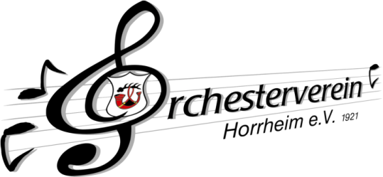

**03.07.2021**

**Instrumentekarussell**

**10:00 – 13:00 Uhr Vereinsheim**